………………. ORTA OKULU 2018-2019 1.DÖNEM
6.SINIF 1.YAZILI SORULARI
ADI-SOYADI: SINIF-NO:
B
1)
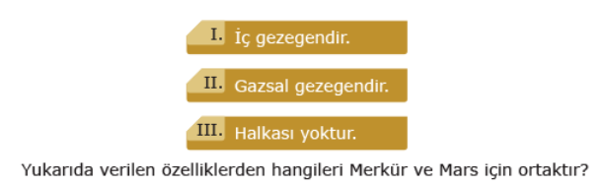
A) I B) I ve III C) II ve III D) I,II ve III

2)
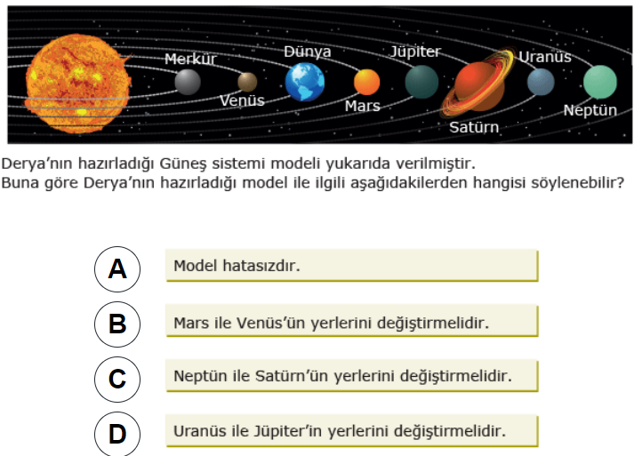
3)
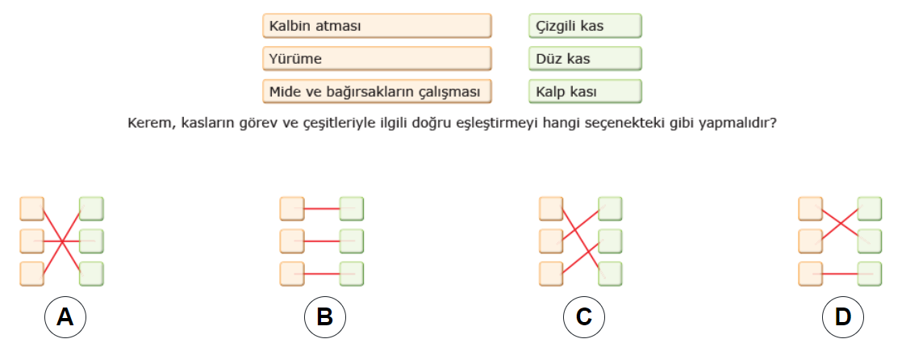
4) İnsan vücudunda bulunan en uzun kemiğin adı nedir?
A) Çekiç B) Kaval C) Uyluk D) Omurga

5) I- Ağız II- Böbrek III- Kalp IV- Akciğer V-Mide

Yukarıda verilen organlardan kaç tanesi sindirim sisteminde görevlidir?

A) 2 B) 3 C) 4 D) 5
6)
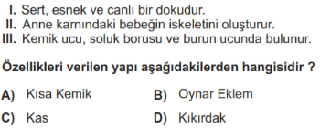

7)
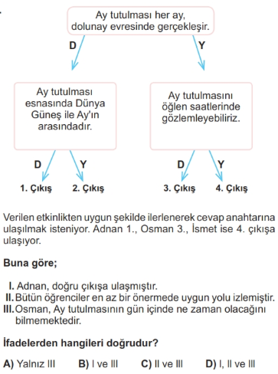
8)
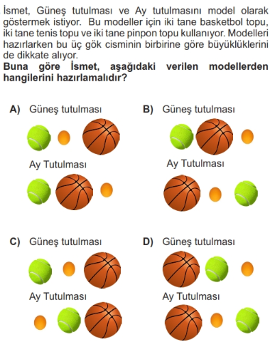
9)
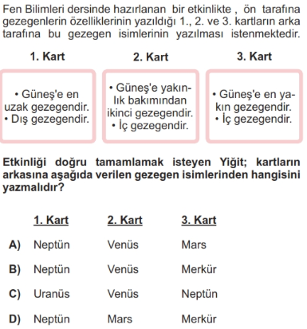
4)
10)
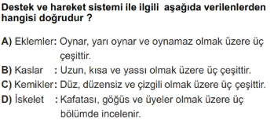

11)
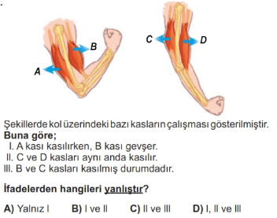
12)
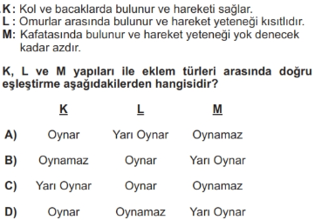
13)
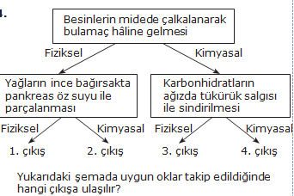
A) 1 B) 2 C) 3 D)4
14)
I- Dünya II- Merkür III-Mars IV- Venüs
Yukarıda verilen gezegenlerden hangisi ya da hangilerinin uydusu yoktur?
A) I B) II ve III C) I ve III D) II ve IV

15) Dünya nın ikizi olarak bilinen Çoban Yıldızı da denilen gezegen hangisidir?

A) Venüs B) Mars C) Satürn D) Neptün

İlk 15 soru 4 er puandır.Cevaplarınızı aşağıdaki cevap anahtarına işaretleyiniz.

1 |  |  |  |  | 9
2 |  |  |  |  | 10
3 |  |  |  |  | 11
4 |  |  |  |  | 12
5 |  |  |  |  | 13
6 |  |  |  |  | 14
7 |  |  |  |  | 15
8

16) 10x2=20 puan
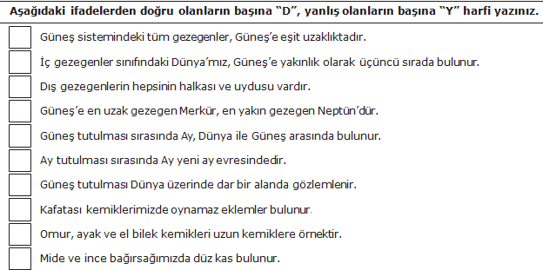

17) Aşağıda bilgileri verilen gezegenlerin isimlerini yazınız. (5x2=10 puan)

Kızıl gezegen:
Yan yatmış varil gibi dönen gezegen:
Güneş e en yakın gezegen:
Halkaları en belirgin gezegen:
Uranüs ün ikizi:

18) Gezegenleri büyükten küçüğe doğru sıralayınız. (5 puan)

19) Çizgili kaslarla ilgili 2 özellik yazınız.(5 puan)

BAŞARILAR

